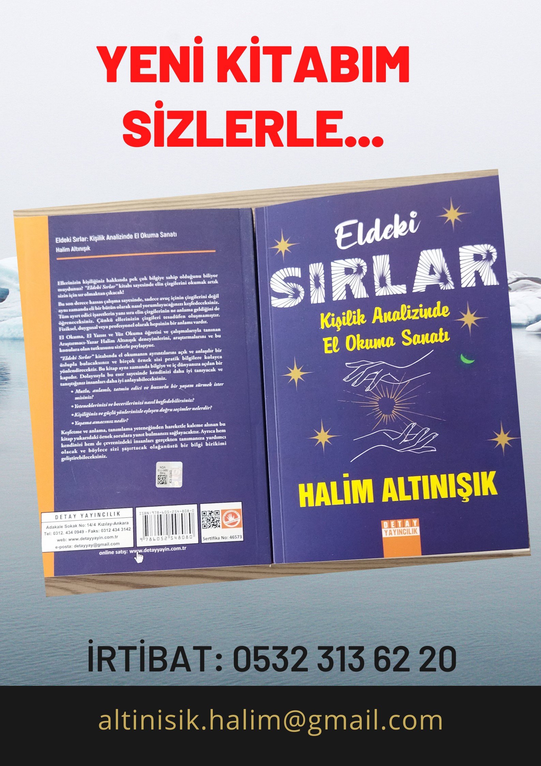

Uzun yıllardır üzerinde çalıştığım ve araştırmalarda bulunduğum el okuma sanatı ile ilgili kaleme aldığım “ELDEKİ SIRLAR, KİŞİLİK ANALİZİNDE EL OKUMA SANATI” adlı kitabım Ekim 2023 tarihi itibarıyla okuyucularla buluşmuştur. İyi okumalar dilerim.
Kitabın içindekiler bölümü aşağıdadır:
İÇİNDEKİLER
YAZAR HAKKINDA
SÖZE BAŞLARKEN
İÇİNDEKİLER
GİRİŞ
BİRİNCİ BÖLÜM
EL FALINDAN EL OKUMAYA
1.1. Fal ve Falcılık Nedir?
1.2. El Okuma Sanatı
1.3. El Okumanın Tarihsel Gelişimi
1.4. El Okumada Hangi Ele Öncelik Verilmelidir? Baskın El, ikincil el Hangisidir?
1.5. El Derisi ve Özellikleri
1.6. Ellerin Yumuşaklığı veya Sertliği
1.7. El Okuma ve Astroloji
1.8. El Okuma ve Nümeroloji
1.9. Ayadaki Çizgilerden Bir Kişinin Yaşı Nasıl Belirlenebilir?
İKİNCİ BÖLÜM
EL TİP VE ŞEKİLLERİ
2.1. El Kavramına Genel Bakış
2.2. El Tipleri
2.3. Elin Boyutu
2.4. El Şekilleri
2.5. Kadın ve Erkek Elleri ve Özellikleri
2.6. El Okuma Usulleri
2.7. El Ayasının Okunması
ÜÇÜNCÜ BÖLÜM
AVUÇ İÇİNDEKİ DAĞLAR (TEPELER)
3.1. Dağlar Kavramına Genel Bakış
3.2. Avuç İçindeki Dağ Çeşitleri ve Anlamları
DÖRDÜNCÜ BÖLÜM
ELDEKİ PARMAK VE TIRNAKLAR
4.1. Parmaklara Genel Bakış
4.1.1. Parmakların Şekilleri
4.1.2. Parmak Şekil ve Biçimlerine Göre Kişilik Özellikleri
4.1.3. Avuç ve Parmak Orantısına Göre Kişilik Analizi
4.1.4. Avuç ve Parmaklar ile Temel Elementler Arasındaki Bağlantı
4.1.5. Parmaklar Arasındaki Boşluklar ve Anlamları
4.1.6. Parmakların Boğumları ve Anlamları
4.1.7. Beş Parmak ve Kişilik Belirlemedeki Rolleri
4.2. Tırnaklara Genel Bakış
4.2.1. Tırnakların Şekil ve Anlamları
4.2.2. Renklerine Göre Tırnaklar ve Anlamları
4.2.3. Ayak Parmaklarının Dili
BEŞİNCİ BÖLÜM
AVUÇ İÇİNDEKİ ANA ÇİZGİLER VE ANLAMLARI
5.1. Avuç Çizgilerine Genel Bakış
5.2. Avuç İçindeki Ana Çizgiler
5.3. Kalp (Aşk) Çizgisi
5.3.1. Kalp Çizgisinin Konumu
5.3.2. Kalp Çizgisinin Önemi ve Anlamı
5.3.3. Kalp Çizgisinin Şekliyle İlgili Yorumlar
5.3.4. Kalp Çizgisinin Farklı Yönelimleri ve Anlamları
5.3.5. Kalp Çizgisinin Diğer Ana Çizgilerle Bağlantısı
5.3.6. Kalp Çizgisinin Yardımcı İşaret ve Sembollerle Yorumlanması
5.4. Yaşam Çizgisi
5.4.1. Yaşam Çizgisinin Konumu
5.4.2. Yaşam Çizgisinin Önemi ve Anlamı
5.4.3. Yaşam Çizgisinin Şekliyle İlgili Yorumlar
5.4.4. Yaşam Çizgisinin Farklı Yönelimleri ve Anlamları
5.4.5. Yaşam Çizgisinin Diğer Ana Çizgilerle Bağlantısı
5.4.6. Yaşam Çizgisinin Dağlara Yönelmesi ve Yorumlanması
5.4.7. Yaşam Çizgisinin Yardımcı İşaret ve Sembollerle Yorumlanması
5.4.8. Yaşam Çizgisinde Yaş Hesaplanması ve Zamanın Algılanması
5.5. Akıl (Kafa, Zihin) Çizgisi
5.5.1. Akıl Çizgisinin Konumu
5.5.2. Akıl Çizgisinin Önemi ve Anlamı
5.5.3. Akıl Çizgisinin Şekliyle İlgili Yorumlar
5.5.4. Akıl Çizgisinin Farklı Yönelimleri ve Anlamları
5.5.5. Akıl Çizgisinin Diğer Ana Çizgilerle Bağlantısı
5.5.6. Akıl Çizgisinin Dağlara Yönelmesi ve Yorumlanması
5.5.7. Akıl Çizgisinin Yardımcı İşaret ve Sembollerle Yorumlanması
5.6. Kader (Şans, Servet, Para, Satürn) Çizgisi
5.6.1. Kader Çizgisinin Konumu
5.6.2. Kader Çizgisinin Önemi ve Anlamı
5.6.3. Kader Çizgisinin Şekliyle İlgili Yorumlar
5.6.4. Kader Çizgisinin Farklı Yönelimleri ve Anlamları
5.6.5. Kader Çizgisinin Diğer Ana Çizgilerle Bağlantısı
5.6.6. Kader Çizgisinin Yardımcı İşaret ve Sembollerle Yorumlanması
5.6.7. Kader Çizgisinden Yaş Nasıl Belirlenir?
ALTINCI BÖLÜM
AVUÇ İÇİNDEKİ İŞARET VE SEMBOLLER
6.1. Kavramlara Genel Bakış
6.2. Yıldız Sembolü
6.3. Kare, Dikdörtgen ve Dörtgen Sembolleri
6.4. Çember Sembolü
6.5. Ada Sembolü
6.6. Üçgen Sembolü
6.7. Izgara, Kafes Sembolü
6.8. Nokta İşareti
6.9. Haç, Çarpı ve Artı Sembolü
6.10. Çatal Sembolü
6.11. Trident (Üç Dişli Mızrak) İşareti ve Anlamı
6.12. Daire Sembolü
6.13. Ay Sembolü
6.14. Meydan Sembolü
6.15. Balık Sembolü
6.16. Hilal Sembolü
6.17. Ben İşareti
6.18. Küçük Çizgiler
6.19. Küçük ve İnce Çizgiler
6.20. Harfler
YEDİNCİ BÖLÜM
AVUÇ İÇİNDEKİ YARDIMCI İKİNCİL ÇİZGİLER VE İŞARETLER
7.1. Evlilik Çizgisi
7.1.1. Çocuk Çizgisi ve Yorumları
7.2. Bilek Çizgileri
7.3. Güneş Çizgisi
7.4. Mars Çizgisi
7.5. Ölüm Çizgisi
7.6. Sağlık, Sıhhat Çizgisi
7.7. Şans Çizgisi
7.8. Servet (Para, Zenginlik, Refah) Çizgisi
7.9.Venüs Hilali (Tacı, Yüzüğü, Kemeri, Halkası, Kuşağı)
7.10. Ay Çizgisi (Samanyolu ve Şehvet Çizgisi)
7.11. İlham Çizgisi
7.12. Nesil Çizgisi
7.13. Seyahat ve Taşınma Çizgisi
7.14. Sezgi Çizgisi (Merkür Çizgisi)
7.15. İlişki Çizgisi
7.16. Birlik Çizgisi
7.17. Tutku Çizgisi
7.18. Boşanma Çizgisi
7.19. Yaratıcılık Çizgisi
7.20. Çatışma Çizgisi
7.21. His Çizgisi
7.22. Avuç İçindeki “M” İşareti ve Yorumlanması
SEKİZİNCİ BÖLÜM
EL OKUMADA HASTALIK BELİRTİLERİ
8.1. Genel Bakış
8.2. El Sıcaklıkları ve Yorumları
8.3. Elin şekli ile gelecekteki rahatsızlıkları hesaplayabilirsiniz
8.4. Ağrı noktası, belirli bir organda bir arıza olduğunu gösterir

SÖZÜ BİTİRİRKEN
KAYNAKÇA

